प्रैस विज्ञप्ति
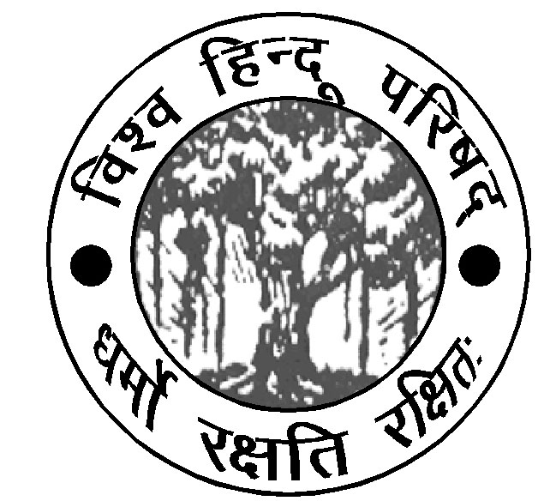

विहिप के स्वर्ण जयन्ति बृक्षारोपण अभियान ने जोर पकडा
मेयर बोले एक बृक्ष लगाना सौ यज्ञों के समान पुण्यकर्म
नई दिल्ली। जुलाई 19, 2015। विश्व हिन्दू परिषद की स्वर्ण जयन्ति के उपलक्ष्य में चल रहे देश व्यापी बृक्षारोपण अभियान ने अब दिल्ली में भी गति पकड ली है। दक्षिणी दिल्ली के मेयर श्री सुभाष आर्य ने विहिप के प्रान्त सह-संगठन मंत्री डा अनिल कुमार और बजरंग दल दिल्ली के संयोजक श्री नीरज दोनेरिया के साथ पौधा रोपण करते हुए कहा कि बृक्ष लगाने जैसा पुण्य कर्म कोई है ही नहीं। उन्होंने यह भी कहा कि एक बृक्ष को लगाना सौ यज्ञों के पुण्य के समान है। अत: प्रत्येक दिल्ली वासी को विहिप के इस अनुपम अभियान का हिस्सा बन पूरी राजधानी को हरित क्षेत्र में पुन: बदलने हेतु आगे आना चाहिए। एक अन्य तुलसी रोपण कार्यक्रम में बोलते हुए विहिप के प्रान्त मंत्री श्री राम पाल सिंह ने कहा कि तुलसी सिर्फ़ एक पौधा नहीं बल्कि संजीवनी बूटी है जो यदि घर में है तो अनेक रोग-दोष अन्दर ही नहीं फ़टकते।
विस्तृत जानकारी देते हुए विहिप दिल्ली के प्रवक्ता श्री विनोद बंसल ने बताया कि 1964 में जन्मे विश्व हिन्दू परिषद ने अपने 50 वर्ष पूरे कर लिए है। इसी स्वर्ण जयन्ति के उपलक्ष्य में देश व्यापी अभियान के तहत आज दिल्ली के कोने-कोने में भी बृक्षारोपण कार्यक्रमों की धूम रही।
पूर्वी दिल्ली के इन्द्रप्रस्थ विस्तार स्थित बाल्को मार्केट में क्षेत्रीय गौ रक्षा प्रमुख श्री राष्ट्र प्रकाश, प्रान्त धर्म जागरण प्रमुख श्री राजेन्द्र वशिष्ठ व धर्म प्रसार के विभाग अध्यक्ष श्री दीपक गुप्ता, पश्चिमी दिल्ली के विष्णु गार्डन में मेयर सुभाष आर्य के साथ विहिप पश्चिमी दिल्ली के मंत्री श्री शान्ति स्वरूप, उत्तरी दिल्ली के त्रिनगर स्थित वर्धमान वाटिका में विहिप दिल्ली के मंत्री श्री राम पाल सिंह, सह-सत्संग प्रमुख श्री जगदीश अग्रवाल व विभाग कार्याध्यक्ष श्री सुनील गर्ग के अलावा स्थानीय निगम पार्षद तथा दक्षिणी दिल्ली के संत नगर, बदरपुर व राम कृष्ण पुरम सेक्टर-8 के बाजार में विहिप प्रवक्ता श्री विनोद बंसल, दक्षिणी दिल्ली के अध्यक्ष श्री भूपेन्द्र गुप्ता, जिला अध्यक्ष श्री रवि जी तथा पूर्व निगम पार्षद डा अनीता गुप्ता के अलावा अनेक गणमान्य लोगों ने भाग लिया।
श्री बंसल ने यह भी बताया कि विहिप द्वारा यह अभियान इस माह के अन्त तक चलाया जाएगा। विश्व हिन्दू परिषद के साथ दिल्ली की अनेक धार्मिक सामाजिक व स्वयं सेवी संस्थाएं भी इस अभियान से जुड कर दिल्ली को हरा-भरा बनाने हेतु बडी संख्या में आगे आ रही हैं। अभियान के प्रति युवाओं और महिलाओं का उत्साह अनुकरणीय है। उन्होंने अपील की कि प्रत्येक दिल्ली वासी अपने जन्म दिन पर कम से कम एक पौधा अवश्य लगाए।

भवदीय

विनोद बंसल,
प्रवक्ता,
विश्व हिंदू परिषद, दिल्ली।
मो 9810949109

